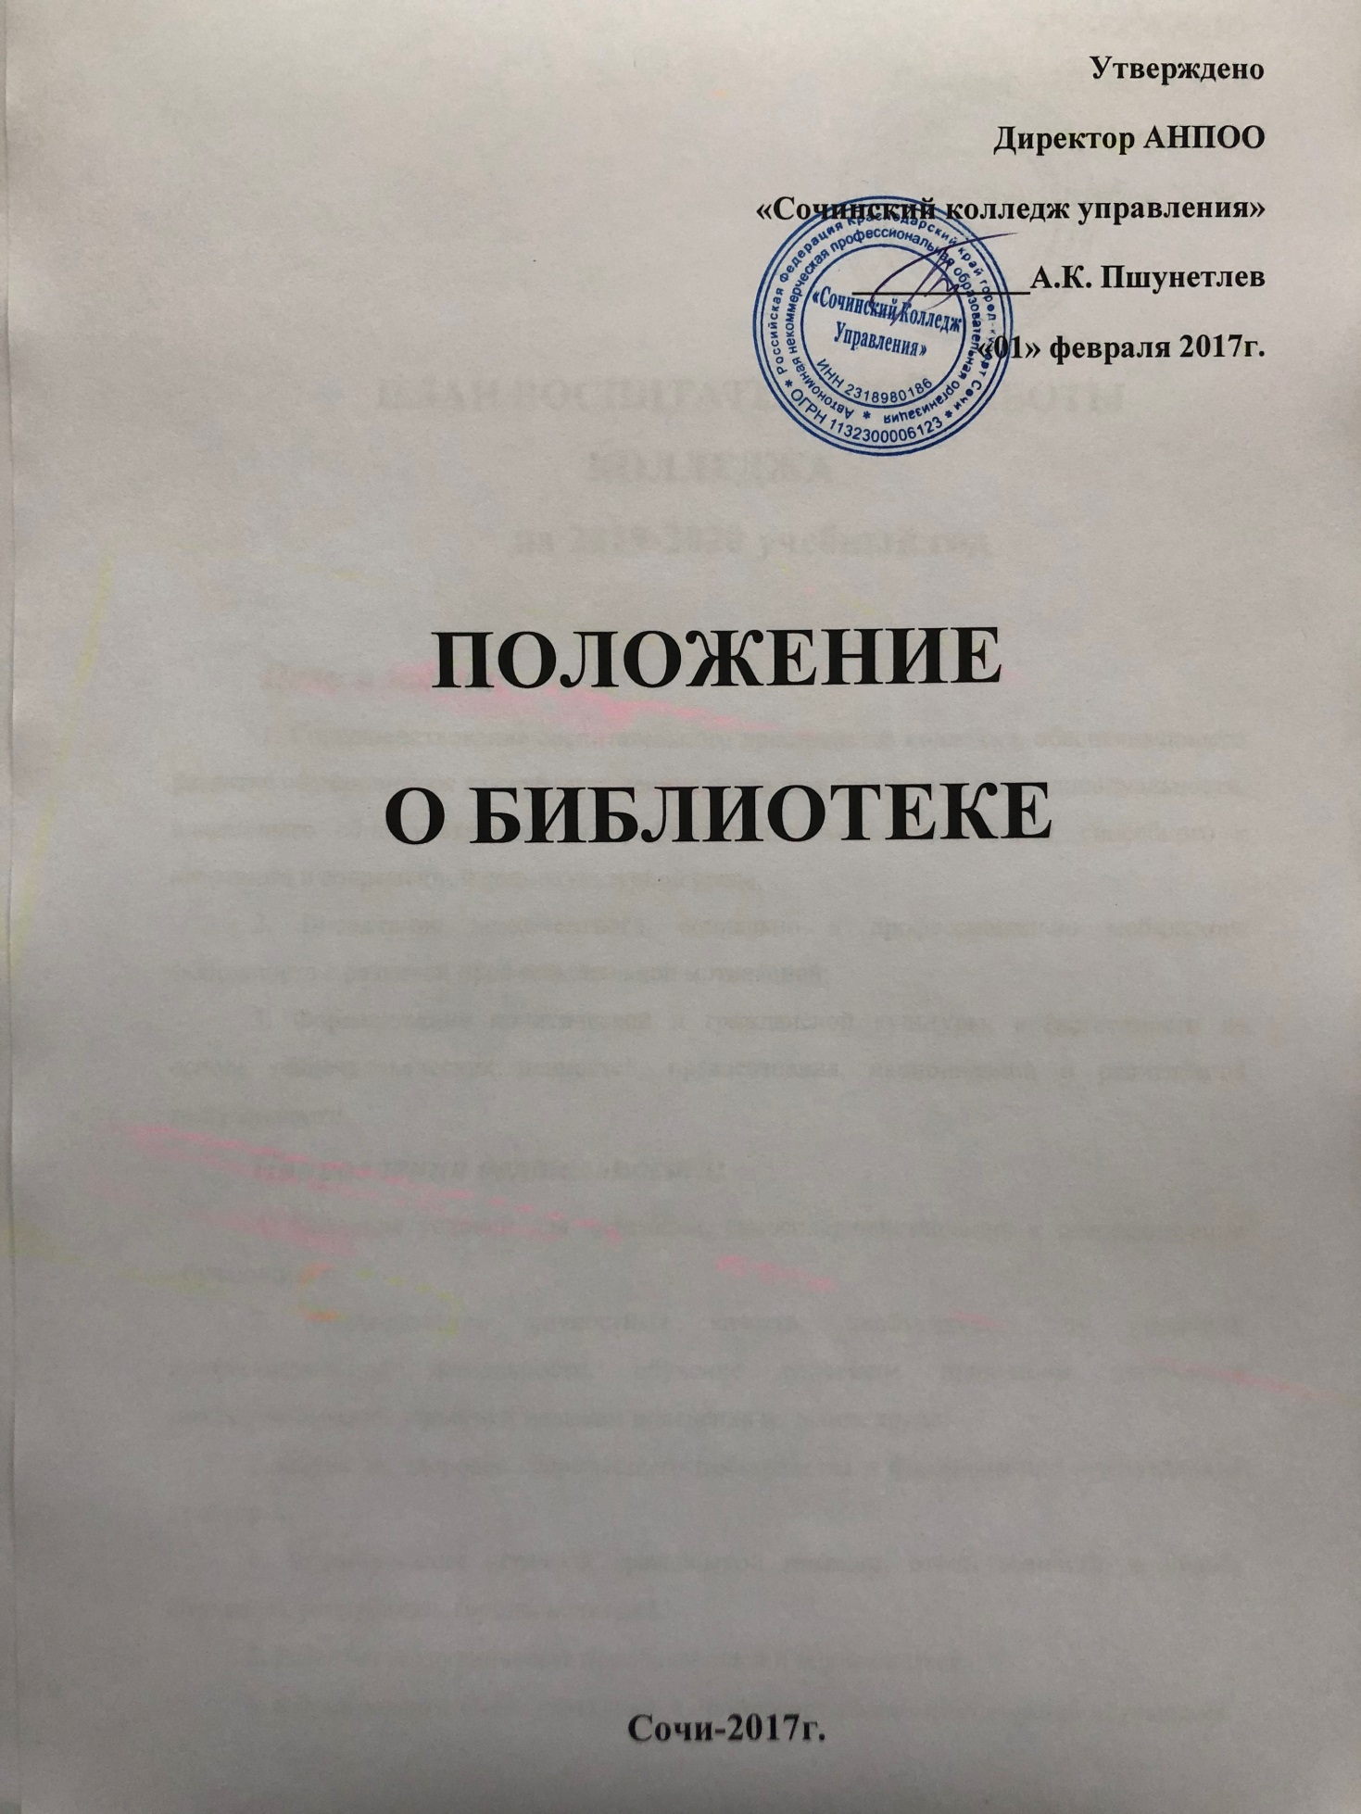

Содержание

- Общие положения…………………………………………………….3
- Основные задачи……………………………………………………..4
- Основные функции………………………………………………..…5
- Управление и организация деятельности…………………………8
- Права и обязанности…………………………………………………9

1.Общие положения

1.1 Библиотека АНПОО «Сочинский колледж управления» осуществляет свою деятельность в составе учебного отдела АНПОО «Сочинский колледж управления» и обеспечивает учебно-воспитательный процесс учебной, научной, справочной литературой, периодическими изданиями и информационными материалами.
1.2 Библиотека АНПОО «Сочинский колледж управления» в своей деятельности руководствуется Конституцией Российской Федерации, Законом Российской Федерации «Об образовании», Федеральным законом «О библиотечным деле», постановлениями Правительства Российской Федерации и нормативными правовыми актами государственных органов управления образованием по вопросам, отнесенным к их компетенции, приказами и распоряжениями руководителя колледжа, а также настоящим Положением.
1.3 АНПОО «Сочинский колледж управления» финансирует деятельность библиотеки и осуществляет контроль за ее работой в соответствии с действующим законодательством.
1.4 Порядок доступа к фондам, перечень основных услуг и условия их предоставления определяются Правилами пользования библиотекой.

- Основные задачи
2.1Полное и оперативное библиотечное и информационно-библиографическое обслуживание обучающихся, преподавателей, сотрудников и других категорий читателей колледжа, установленных в правилах пользования библиотекой, в соответствии с их информационными потребностями.
2.2 Формирование библиотечного фонда АНПОО «Сочинский колледж управления» в соответствии с профилем колледжа, образовательными профессиональными программами, федеральными государственными образовательными стандартами и информационными потребностями пользователей.
2.3 Организация и ведение электронного каталога.
2.4 Формирование библиотечно-информационной культуры, обучение пользователей современным методом поиска информации, привитие навыков пользования книгой и электронными образовательными ресурсами .
2.5 Совершенствования работы библиотеки на основе внедрения современных технологий и компьютеризации библиотечно-информационных процессов.

- Основные функции

3.1 Библиотека АНПОО «Сочинский колледж управления» организует дифференцированное обслуживание читателей в читальном зале с возможностью доступа в Интернет, и абонементе, применяя методы индивидуального и группового обслуживания.
3.2 Бесплатно обеспечивает читателей основными услугами:
- предоставляет полную информацию о составе библиотечного фонда с помощью электронного каталога с использованием других форм библиотечного информирования;
  - оказывает консультативную помощь в поиске и выборе литературы и необходимых электронных образовательных ресурсов;
  - выдает во временное пользование печатные издания и другие документы из библиотечного фонда;
  - выполняет тематические, адресные и другие библиографические справки, составляет по запросам списки литературы, проводит библиографические обзоры, организует книжные выставки.
  - при наличии среди читателей лиц с ограниченными возможностями здоровья и нуждающихся в процессе обучения в специальной учебно-методической литературе, приобретает ее, либо организует доступ читателей через систему ЭБС к специальным учебно-методическим изданиям, а также организует комфортные для разных категорий лиц с ограниченными возможностями здоровья условия библиотечного обслуживания.
3.3. Расширяет ассортимент библиотечных услуг, повышает их качество на основе технического оснащения библиотеки, компьютеризации информационных процессов.

3.4. Обеспечивает комплектование фонда в соответствии с профилем колледжа, федеральными государственными образовательными стандартами, учебными планами и образовательными программами, Федеральным перечнем учебных изданий для образовательных учреждений, реализующих образовательные программы по специальностям среднего профессионального образования. Приобретает учебную, научную, периодическую, справочную литературу и другие виды изданий. Совместно директором колледжа определяет источники комплектования фонда.
3.5. Анализирует обеспеченность обучающихся и преподавателей учебной и учебно-методической литературой с целью корректировки комплектования и приведения в соответствие с запросами состава и тематики фонда. Анализирует степень удовлетворения читательского спроса.
3.6. Осуществляет учет, размещение и проверку фонда, обеспечивает его сохранность и режим хранения, регистрацию в соответствии с «Инструкцией об учете библиотечного фонда», утвержденный приказом Минкультуры России от 02.12.1998 № 590 и Приказом № 523 от 12.06 2011 г “ Об учете библиотечных фондов библиотек образовательных учреждений”.
Проверка фондов библиотеки проводится систематически в сроки, установленные письмом Минфина России «Об инвентаризации библиотечных фондов» от 04.11.1998 №16-00-16-198.
3.7. Исключает литературу из фонда в соответствии с нормативными актами. Производит отбор непрофильных и дублетных изданий.
3.8.Ведет электронный каталог с целью многоаспектного библиографического раскрытия фондов.
3.9. Организует для обучающихся беседы по основам библиотечно-библиографических знаний. Прививает навыки поиска информации и ее применения в учебном процессе.
3.10. Внедряет передовые библиотечные технологии с целью повышения качества работы библиотеки и изучения читательских интересов.
3.11. Принимает участие в системе повышения квалификации библиотечных работников.
3.12 Координирует работу с цикловыми методическими комиссиями колледжа. Принимает участие в работе методических объединений региона. Взаимодействует с библиотеками региона и учреждениями родственного профиля.

- Управление и организация деятельности

4.1.Руководство библиотекой осуществляет библиотекарь, который подчиняется директору АНПОО «Сочинский колледж управления». Библиотекарь несет ответственность за выполнение возложенных на библиотеку задач и функций, определенных должностной инструкцией, за состояние техники безопасности, охрану труда и производственной санитарии.
4.2. Структура и штатное расписание библиотеки утверждаются директором АНПОО «Сочинский колледж управления» в соответствии с рекомендуемыми Министерством образования и науки РФ нормативами.
4.3. Расходы на содержание библиотеки предусматривается в общей
смете расходов колледжа. Директор АНПОО «Сочинский колледж управления» обеспечивает гарантированное финансирование комплектования, приобретения оборудования, электронно-вычислительной и копировально-множительной техники; обеспечивает библиотеку необходимыми помещениями в соответствии с действующими нормативами.
4.4. Библиотекарь ведет документацию и учет своей работы, предоставляет отчеты и планы работы в установленном порядке.

- Права и обязанности

Библиотека имеет право:
5.1. Самостоятельно определять содержание и конкретные формы своей деятельности в соответствии с целями и задачами, указанными в Положении о библиотеке.
5.2. Предоставлять на рассмотрение и утверждение руководителю колледжа проекты документов: правила пользования библиотекой, положение о библиотеке.
5.3. Определять сумму залога при представлении читателям ценных изданий, а также в других случаях, определенных правилами пользования библиотекой.
5.4. Определять в соответствии с правилами пользования библиотекой, виды и размеры компенсации ущерба, нанесенного читателями.
5.5. Знакомиться с федеральными государственными образовательными стандартами, учебным планами и образовательными программами колледжа. Получать от структурных подразделений колледжа материалы и сведения, необходимые для реализации поставленных перед библиотекой задач, принимать участие в работе конференций, совещаний и семинаров по вопросам библиотечной и информационно-библиографической деятельности.
5.6. Вести в установленном порядке переписку с другими библиотеками и организациями.
5.7. Входить в библиотечные объединения в установленном действующим законодательством порядке. Библиотека обязана:
5.8. Согласно приказу директора АНПОО «Сочинский колледж управления» «Об обучении в колледже лиц с ограниченными возможностями здоровья» и при наличии среди читателей лиц с ограниченными возможностями здоровья, нуждающихся в процессе обучения в специальной учебно-методической литературе, библиотека обязана приобрести специальную учебно-методическую литературу, либо организовать доступ читателей через систему ЭБС к специальным учебно-методическим изданиям, а также организовать комфортные для разных категорий лиц с ограниченными возможностями здоровья условия библиотечного обслуживания.
5.9. Предпринимать необходимые меры для сохранения библиотечных фондов.
5.10. В целях исключения возможности массового распространения экстремистских материалов согласно Федеральному Закону РФ «О противодействии экстремистской деятельности» от 25.07.2002 года № 114 (с изм. от 31.12.2014 № 505-ФЗ) и Положению АНПОО «Сочинский колледж управления» «О работе с документами, включенными в Федеральный список экстремистских материалов» ежемесячно:
- обновлять Федеральный список экстремистских материалов;
- проводить сверку библиотечного фонда с Федеральным списком экстремистских материалов;
- проводить списание экстремистских материалов при их обнаружении.
5.11. Руководствуясь требованиями действующего законодательства в сфере обработки персональных данных и защиты информации, локальных актов по обработке персональных актов и согласно Положению АНПОО «Сочинский колледж управления» «Об ответственности работников, допущенных к обработке персональных данных и иной конфиденциальной информации», Порядок предоставления доступа и использования ресурсов сети Интернет в колледже, обеспечить конфиденциальность персональных данных и иной конфиденциальной информации при их обработке.

